ΕΦΟΡΕΙΑ ΑΡΧΑΙΟΤΗΤΩΝ ΑΡΤΑΣ

ΔΕΛΤΙΟ ΤΥΠΟΥ

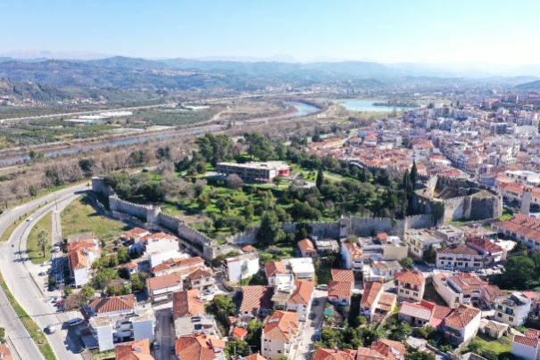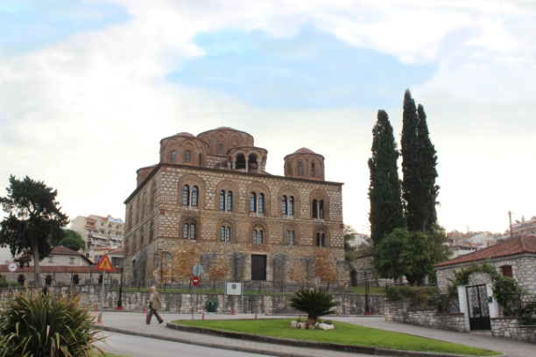

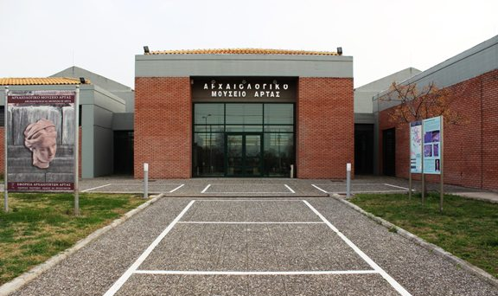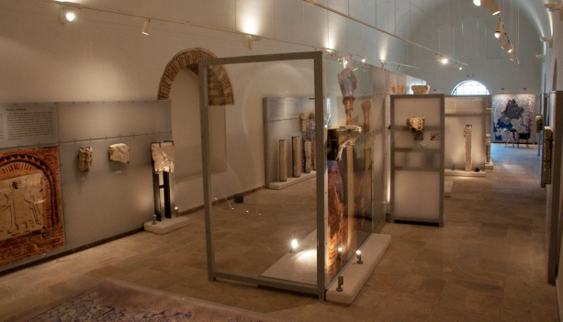

Η Εφορεία Αρχαιοτήτων Άρτας υποδέχεται ξανά το κοινό στα Μουσεία και τους Αρχαιολογικούς Χώρους ευθύνης της, από τη Δευτέρα 15 Ιουνίου 2020, έχοντας λάβει όλα τα ενδεικνυόμενα μέτρα προστασίας εργαζομένων και επισκεπτών και εφαρμόζοντας τις οδηγίες των αρμόδιων αρχών για την αποτροπή της διασποράς του κορωνοϊού, βάσει των πρωτοκόλλων ασφαλούς χρήσης.

- Αρχαιολογικό Μουσείο Άρτας
Θερινό ωράριο λειτουργίας: 08:30-15:30 (Τρίτη κλειστό)
Μέγιστος αριθμός ταυτόχρονης παρουσίας επισκεπτών: 30 άτομα
Τηλέφωνο επικοινωνίας: 26810 71700, 26810 21191.

- Μουσείο Παρηγορήτισσας
Θερινό ωράριο λειτουργίας: 08:30-15:30 (Τρίτη κλειστό)
Μέγιστος αριθμός ταυτόχρονης παρουσίας επισκεπτών: 8 άτομα
Τηλέφωνο επικοινωνίας: 26810 28692.

- Κάστρο Άρτας
Θερινό ωράριο λειτουργίας: 08:00-17:00 (Τρίτη κλειστό)

- Δυτική Νεκρόπολη Αμβρακίας
Σε συνεννόηση με το Αρχαιολογικό Μουσείο Άρτας

- Βυζαντινοί Ναοί Άρτας
Σε συνεννόηση με το Μουσείο Παρηγορήτισσας

Κατά την είσοδο στα Μουσεία και κατά την περιήγηση σε αυτά είναι υποχρεωτική η τήρηση των ελάχιστων αποστάσεων ασφαλείας μεταξύ των επισκεπτών (1,5μ. σε εξωτερικούς χώρους και 2μ. σε εσωτερικούς χώρους).
Η ροή της κίνησης των επισκεπτών θα εποπτεύεται από το φυλακτικό προσωπικό για την αποφυγή συνωστισμού.
Θα εφαρμόζεται αυστηρά ο μέγιστος αριθμός ταυτόχρονης παρουσίας επισκεπτών ανά χώρο.
Η χρήση μη ιατρικής μάσκας είναι υποχρεωτική για τις τους επισκέπτες, τους ξεναγούς και το προσωπικό των Μουσείων.

Τηλέφωνο επικοινωνίας για περαιτέρω πληροφορίες,
Γραφεία Εφορείας Αρχαιοτήτων Άρτας: 2681024636

